# 7 MEMBUAT TILE PLATFORM

|  |  |  |
| --- | --- | --- |
| **NIM** | : | 2118012 |
| **Nama** | : | Adrianus Vianto Eban Kia |
| **Kelas** | : | A |
| **Asisten Lab** | : | Yedija Adya Vesaka (2118056) |

## Tugas 7 : Membuat Tilemap

1. Membuat Tilemap pada Project
2. Buka Project Unity sebelumnya yang telah diimpor dengan aset dari Unity Asset Store bisa dilihat dari gambar dibawah ini

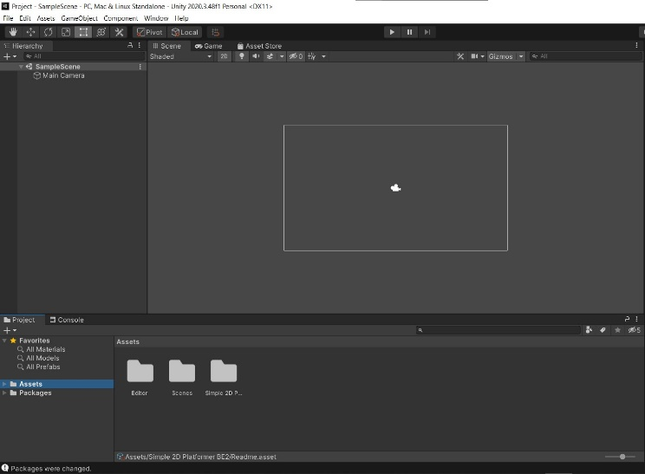

1. Klik kanan pada folder Assets, kemudian pilih Create > Folder, dan beri nama folder tersebut "Praktikum".

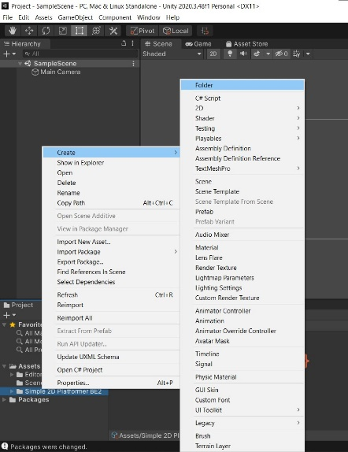

1. Pada folder "Praktikum", pilih Create > Folder, Tambahkan folder Baru "Tiles", nantinya folder ini akan digunakan untuk menyimpan tile

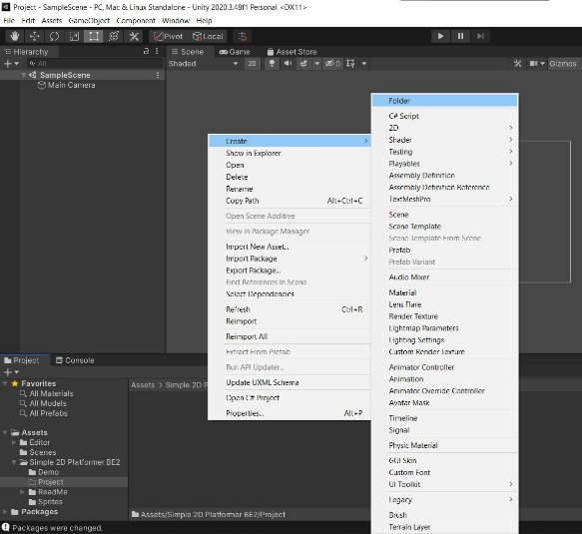

1. Di dalam folder "Praktikum", klik kanan lalu lalu pilih Create > Scene.

Berikan nama pada scene tersebut, bisa menjadi "GAME" atau nama lain yang diinginkan. Setelah itu, klik dua kali pada scene tersebut.

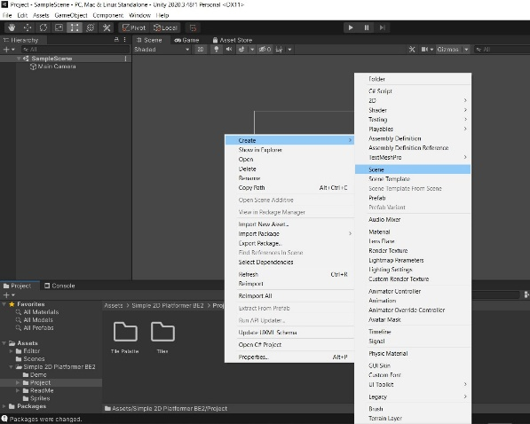

1. Klik pada Window "GAME", lalu klik pada bagian Free Aspect, pilih rasio 16:9, dan kemudian kembali Window Scene.

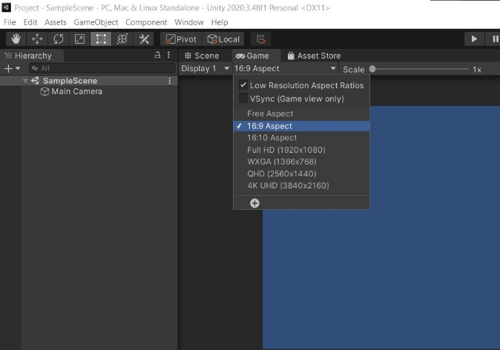

1. Pada menu atas, Klik Menu Windows kemudian pilih Tile Pallete.

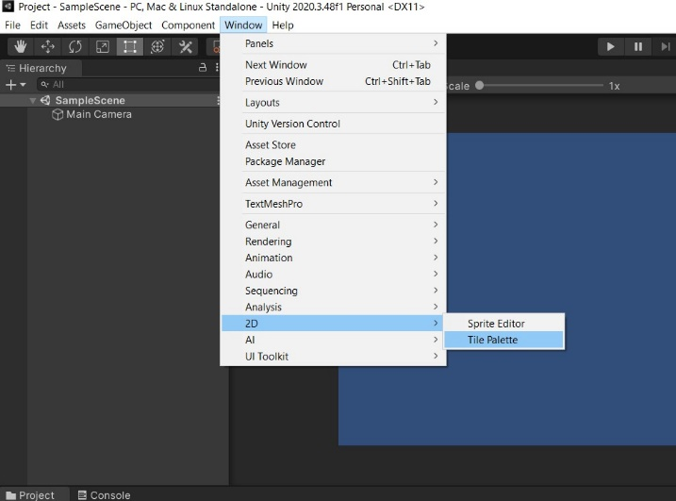

1. Ketika Windows tile palettes muncul, pilih Create New Pallet, berikan nama pada palet, dan setelah itu klik Create.

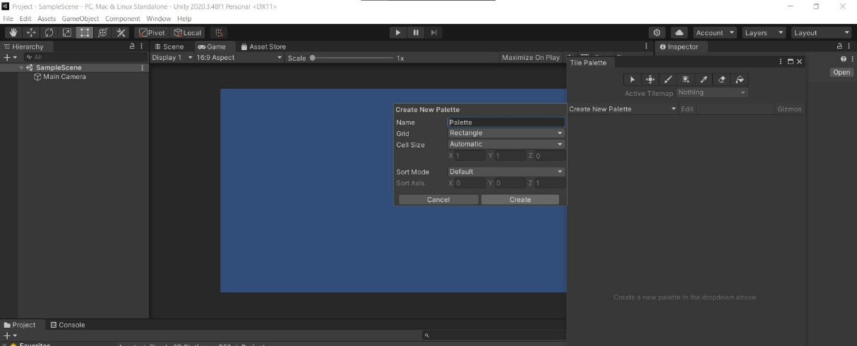

1. Simpan Pallete tersebut ke dalam folder “Tile pallete” yang telah dibuat sebelumnya.

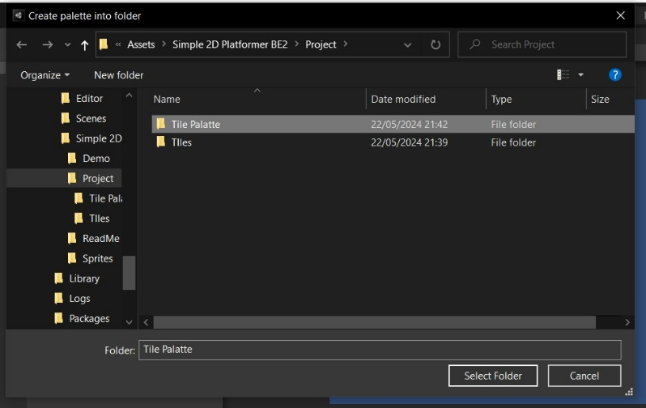

1. Selanjutnya, ialah masalah lisensi pada aplikasi unity ini langsung pada tampilan awal tekan (Manage License) dan akan muncul tampilan sebagai berikut.

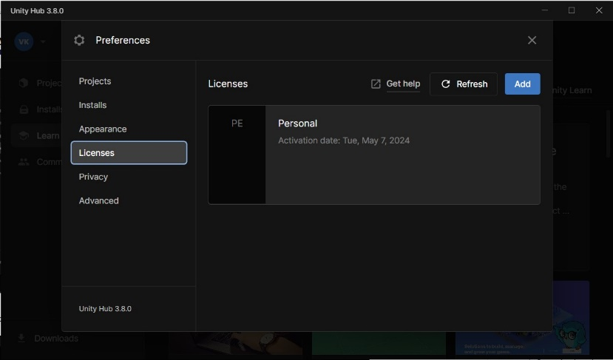

1. Cari Asset Texture yang telah didownload sebelumnya, lokasinya dapat dilihat pada gambar di bawah ini. Pilih "tile set", kemudian klik panah kecil di sebelah tileset tersebut untuk membuka berbagai tile.

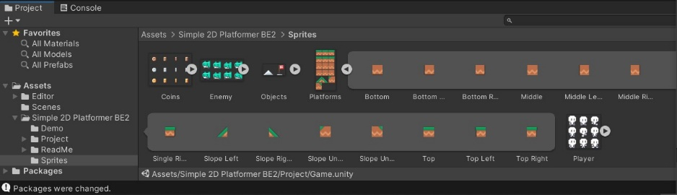

1. Drag asset yang diperlukan kedalam tile pallete, simpan dalam folder “Tile” yang sudah dibuat sebelumnya pada folder Tile Palatte yang sudah dibuat sebelumnya.

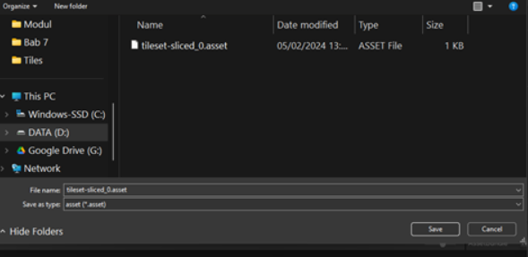

1. Pada menu Hierarchy, buatlah game object baru dengan cara klik kanan, pilih 2D Object>Tilemap>Rectangular, maka ini akan menampilkan kotak-kotak pada area kerja untuk memudahkan penempatan tile.

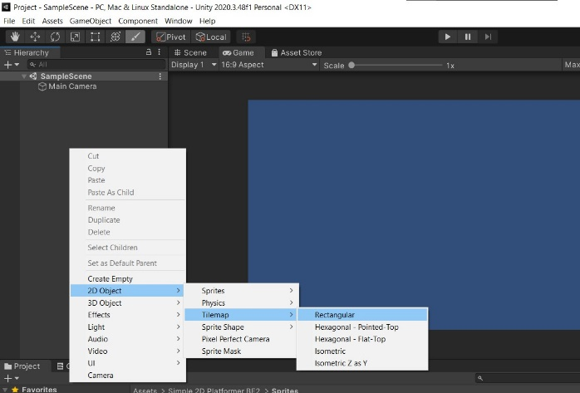

1. Buka aplikasi Unity versi 2020., pilih New Project.

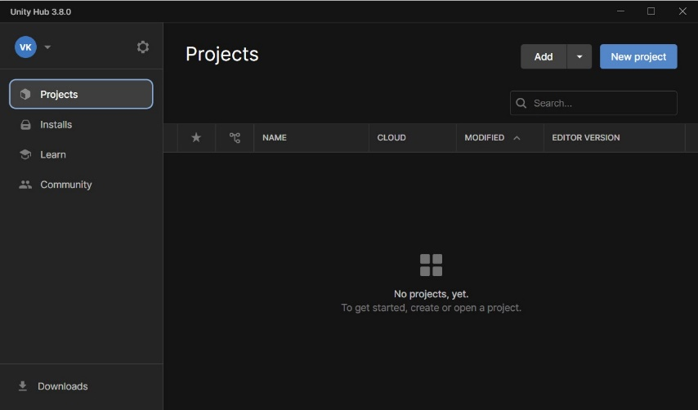

1. Kemudian Dalam tile palette, gunakan opsi "Paint With Active Brush" (Shortcut B) untuk menempatkan tile pada area kerja. yang dapat membuat tile sesuai keinginan.

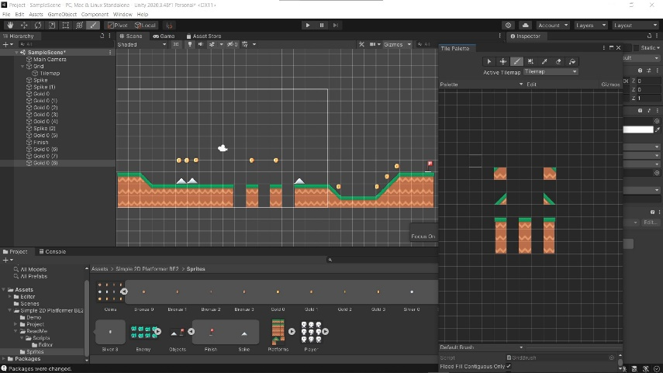

1. Klik kanan pada menu Hierarchy, pilih Create Empty

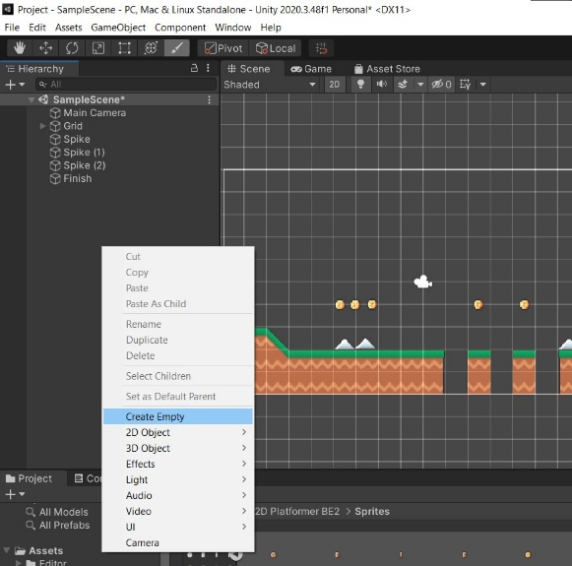

1. Cari asset texture yang sebelumnya di download, lokasi texture assets tersebut bisa dilihat digambar dibawah ini, pilih yang Medieval_pixel, klik arah panah kecil disamping tileset tersebut untuk membuka banyak tile.

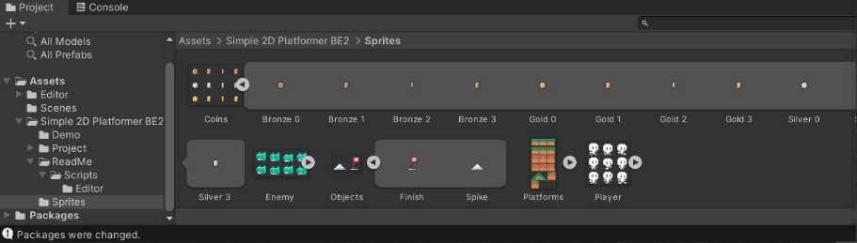

1. Asset yang diletakkan tersebut akan berada dalam hierarchy, blok dari atas kebawah dengan cara klik asset atas sendiri, kemudian klik asset bawah sendiri sambil menekana Shift, kemudian geser dan letakkan kedalam folder Property.

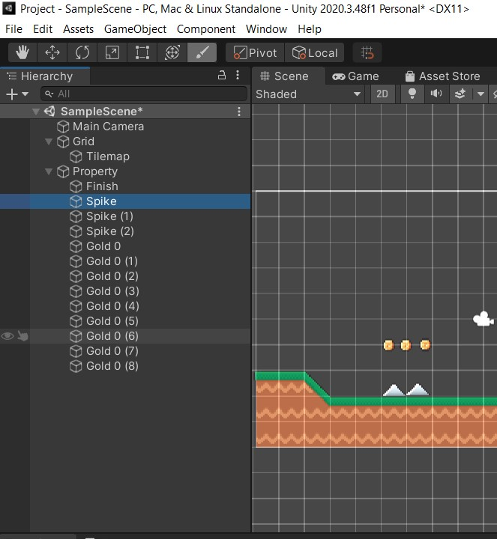

1. Klik Tilemap pada menu hierarki, kemudian pada Inspector, klik Add Component

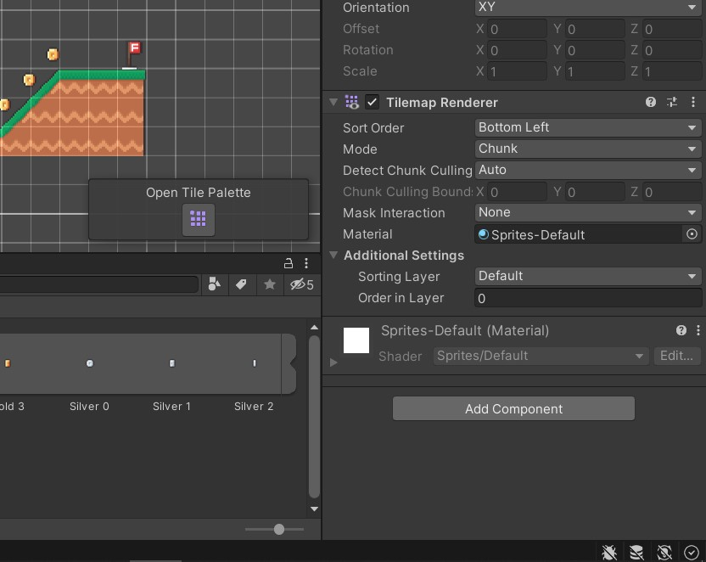

1. Cari komponen bernama Tilemap Collider 2D, komponen tersebut berguna agar saat memasukkan karakter game, nantinya dapat menyentuh bagian tanah.

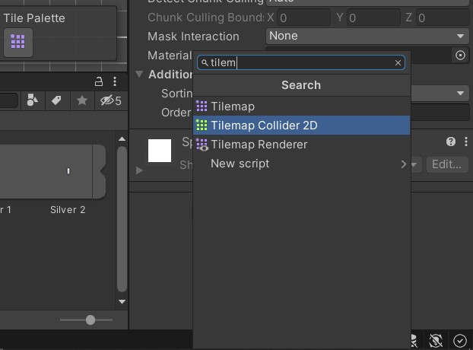

1. Untuk membuat background, klik pada hierarchy 2D object > Sprite, dan ganti namanya menjadi “Background”.

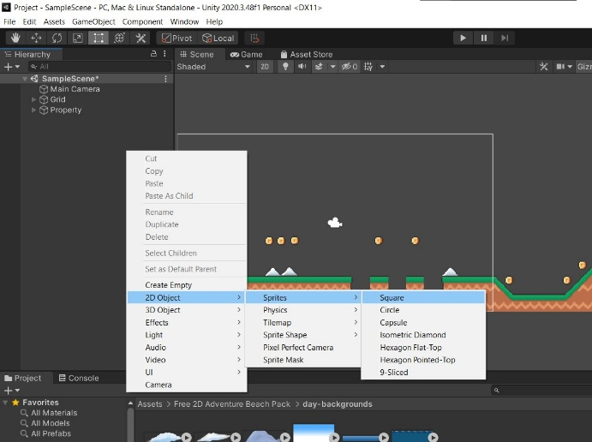

1. Kemudian cari asset background yang sudah ditambahkan, klik dan pergi ke inspector. Pada bagian Mash type ini ubahlah menjadi Full React.

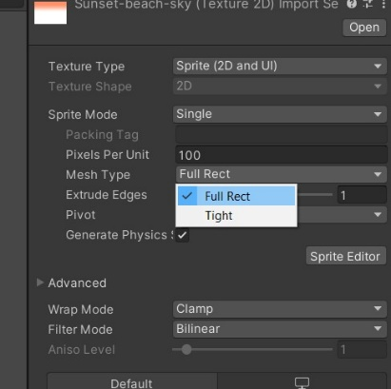

1. Drag and drop asset kedalam folder “BG”, kemudian pergi ke inspector, pada Draw Mode ubahlah menjadi Tiled dan sesuaikan size width and heightnya sesuai ukuran kamera atau tilemap. Jika background menutupi layar, ubahlah order in layer menjadi -1.

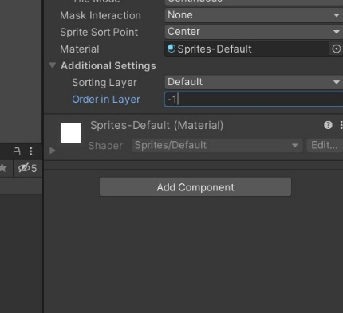

1. Untuk mengetes apakah collider tersebut berhasil apa tidak, tambahkan satu karakter kedalam lembar kerja. Klik karakter tersebut, pergi ke Inspector dan klik Add Component, kemudian cari komponen bernama RigidBody2D, komponen tersebut berguna untuk memberikan efek gravitasi pada objek

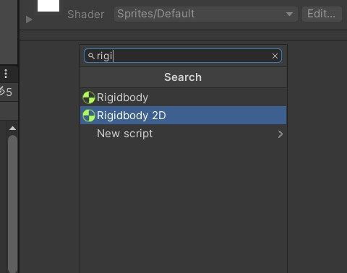

1. Tambahkan satu lagi komponen bernama Box Collider 2D

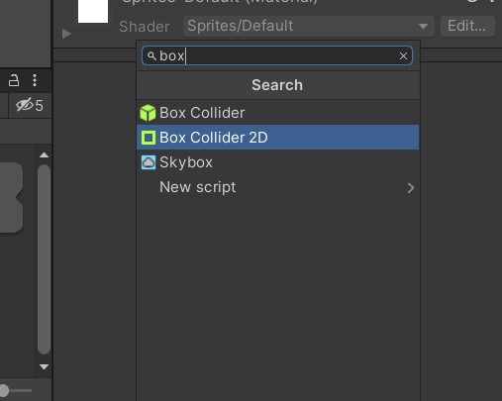

Tabel Asset :

|  |  |  |  |
| --- | --- | --- | --- |
| NO | Asset | Jenis | Keterangan |
| 1 |  | Player | tokoh yang dikendalikan oleh player dalam game |
| 2 |  | Coin | item yang dikumpulkan oleh pemain untuk menambah skor, atau memenuhi tujuan permainan. |
| 3 |  | Spike | rintangan yang terdapat didalam game untuk mempersulit player mencapai garis finish |
| 4 |  | Finish Line | titik akhir atau garis yang harus dicapai pemain untuk menyelesaikan level, misi, atau perlombaan dalam permainan. |